**UNIVERSIDAD PRIVADA FRANZ TAMAYO**

1. **Laboratorio introducción a Python**

**Estudiante:** Univ. Juan Manuel Tola Zabaleta

**Asignatura:** Programación de Sistemas Embebidos

**Carrera:** INGENIERIA DE SISTEMAS **Paralelo:** PSE (2) **Docente:** Lic. William Roddy Barra Paredes

**GITHUB:** <https://github.com/JuanManuelTola/Prog-Sistemas-Embebidos>

EJERCICIOS:

1. Mostrar el mensaje “ Hola Mundo desde Python”

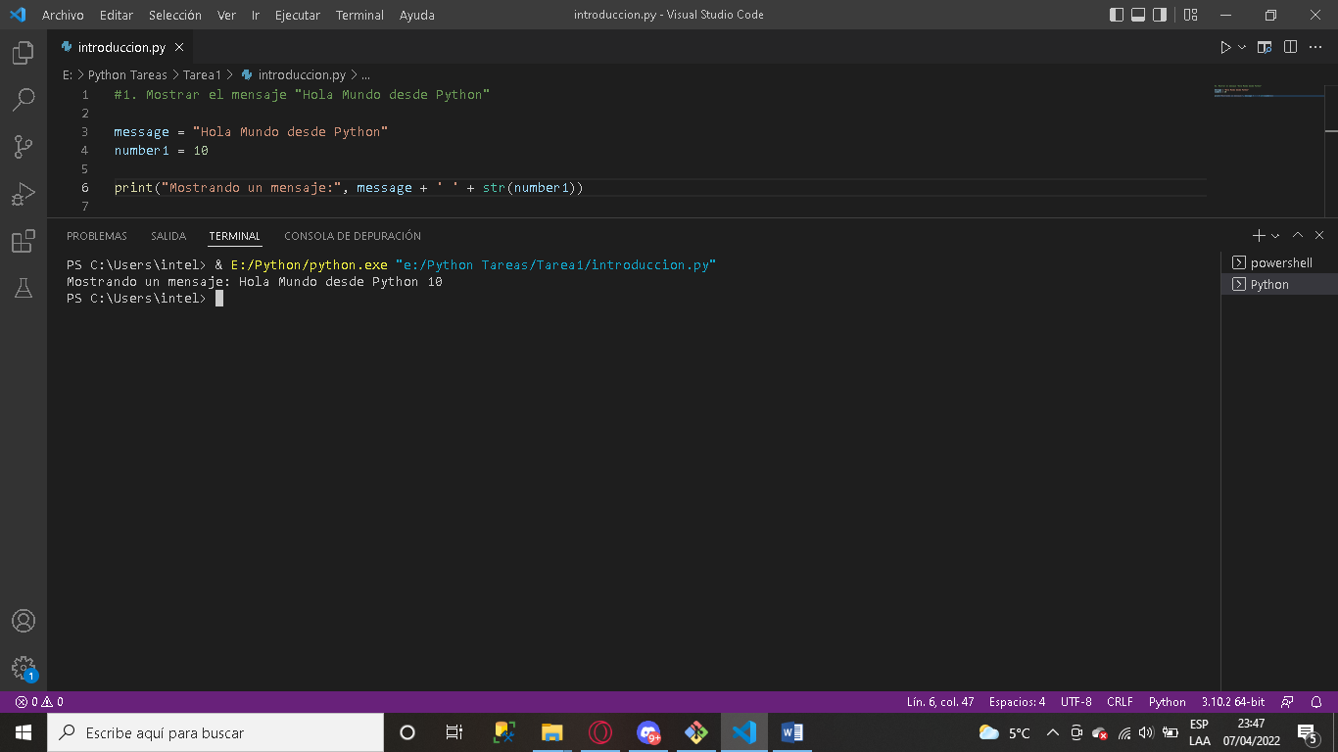

1. Manejo de FOR
2. Generar los primeros 10 números naturales.

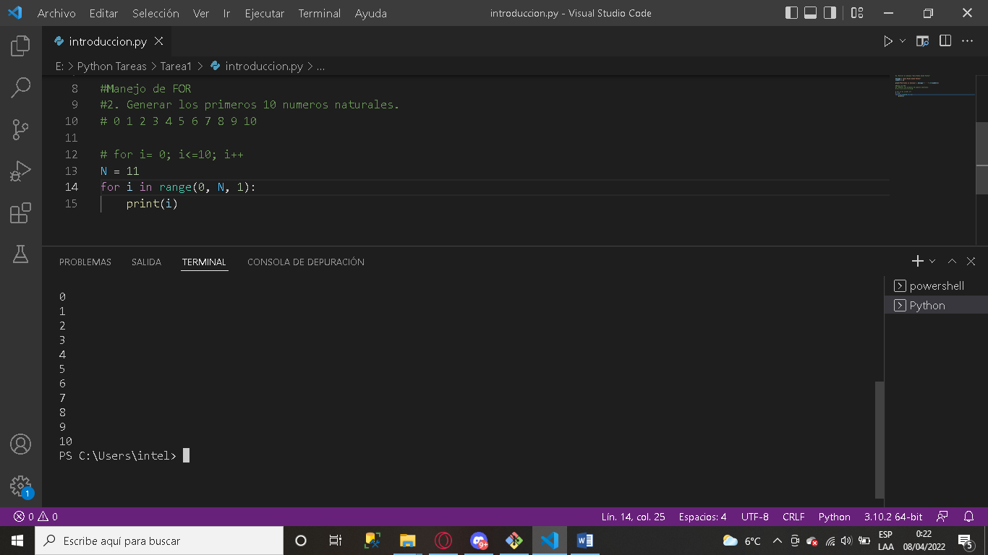

1. Generar los primeros 10 números naturales.
2. El resultado tiene que tener el siguiente formato.
3. 1, 2, 3, 4, 5, 6, 7, 8, 9, 10

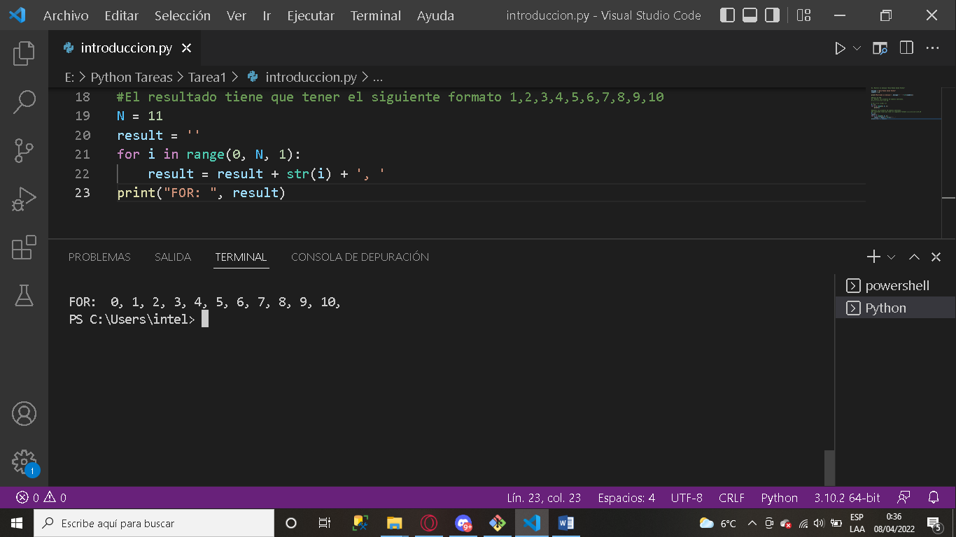

1. EJERCICIO para la sesión.
2. Generar los números pares menores o iguales a 20
3. Utilizar FOR para resolver
4. La salida: 2, 4, 6, 8, 10, 12, 14, 16, 18, 20

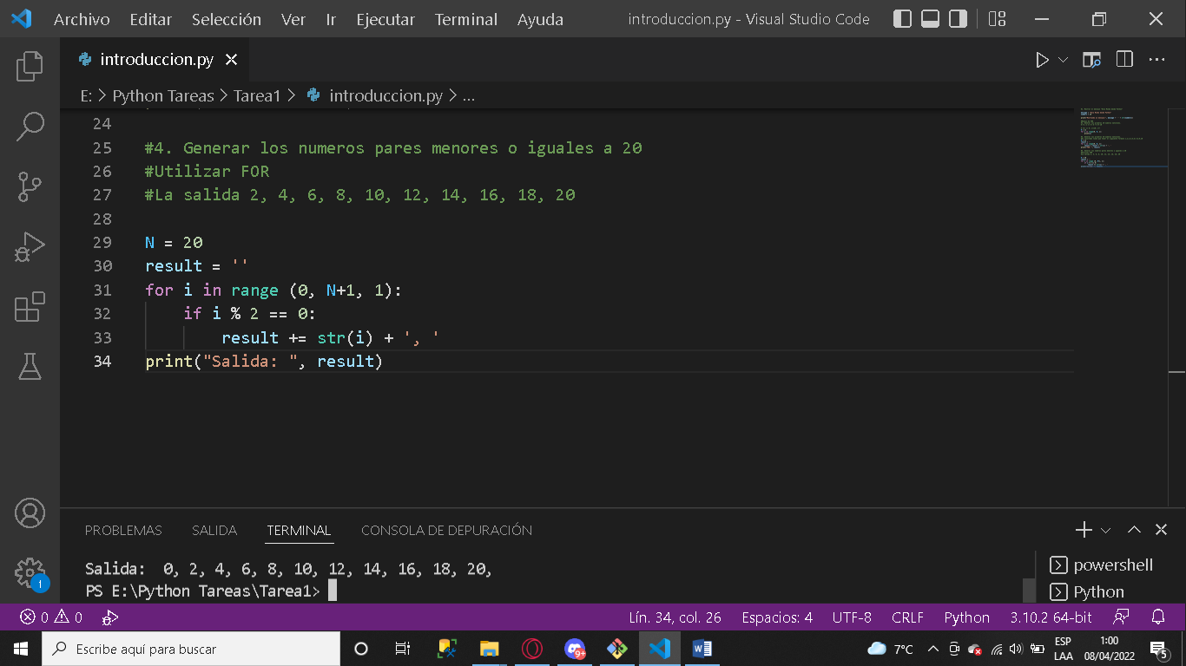

1. Manejo de WHILE
2. Generar los primeros N números naturales empezando desde 1.
3. Para N=5; Salida: 1, 2, 3, 4, 5
4. Utilizar WHILE

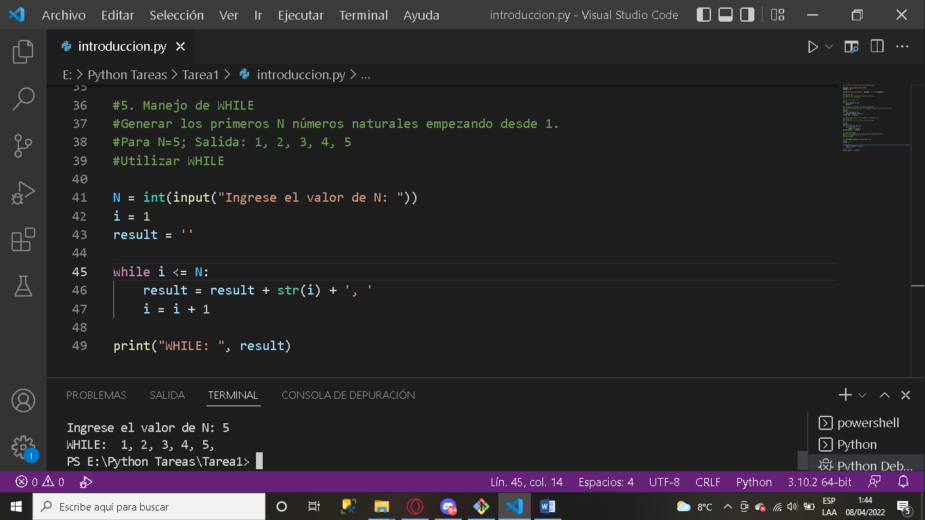

1. Generar los primeros N números pares empezando desde 2.

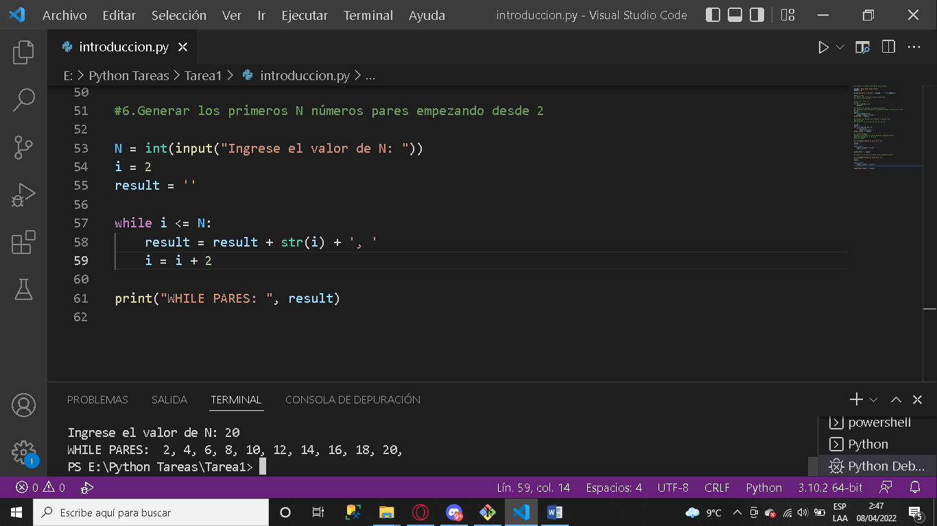

MANEJO DE CLASES (POO)

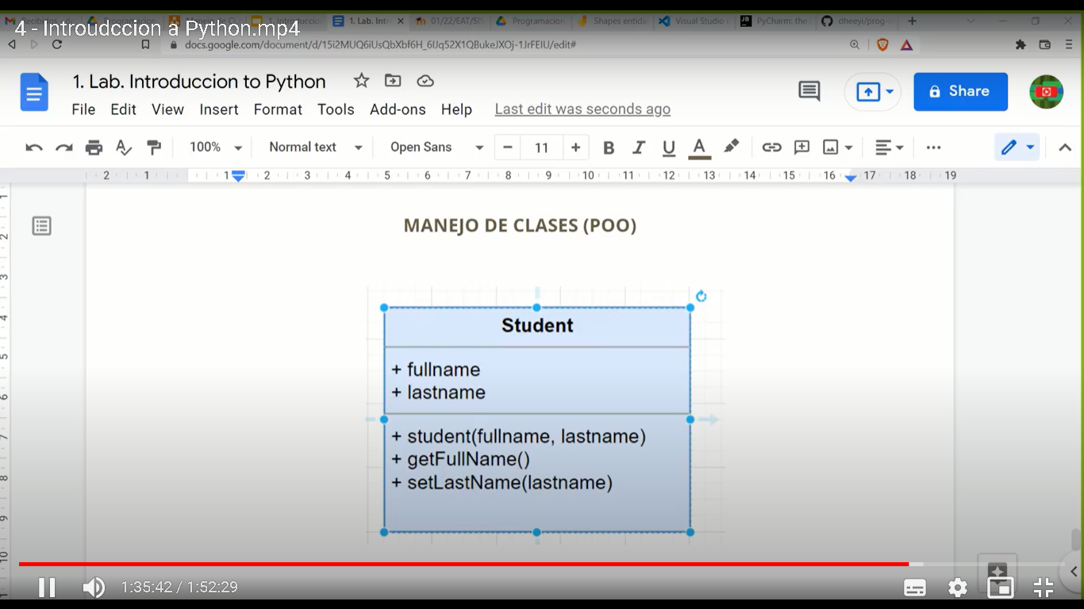

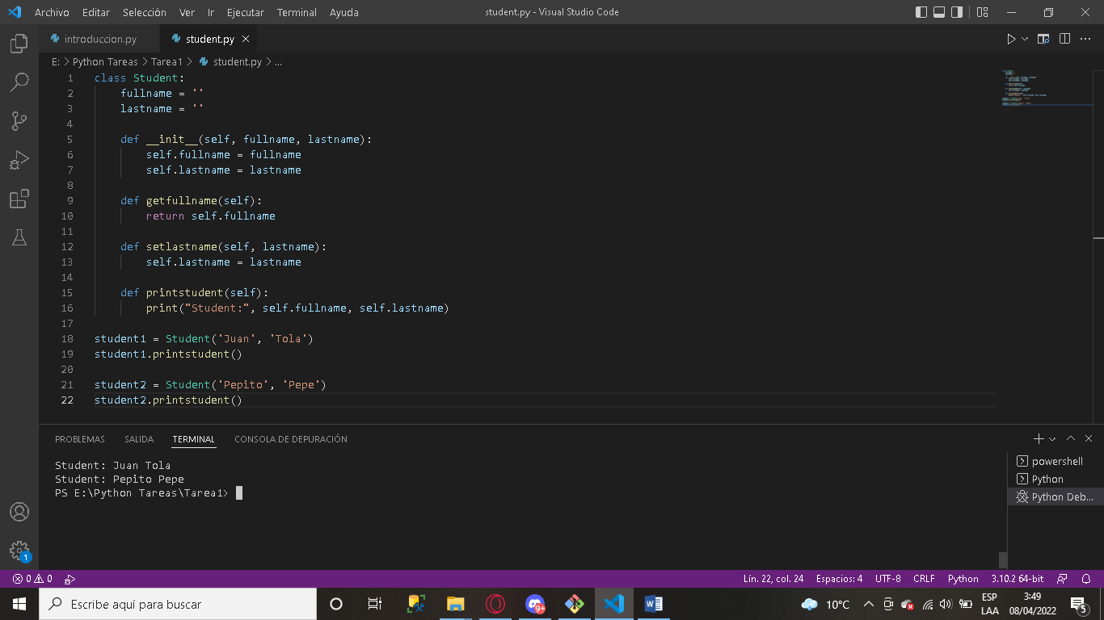

Ejercicio Final de Laboratorio 1

Crear una clase que gestione lo siguiente:

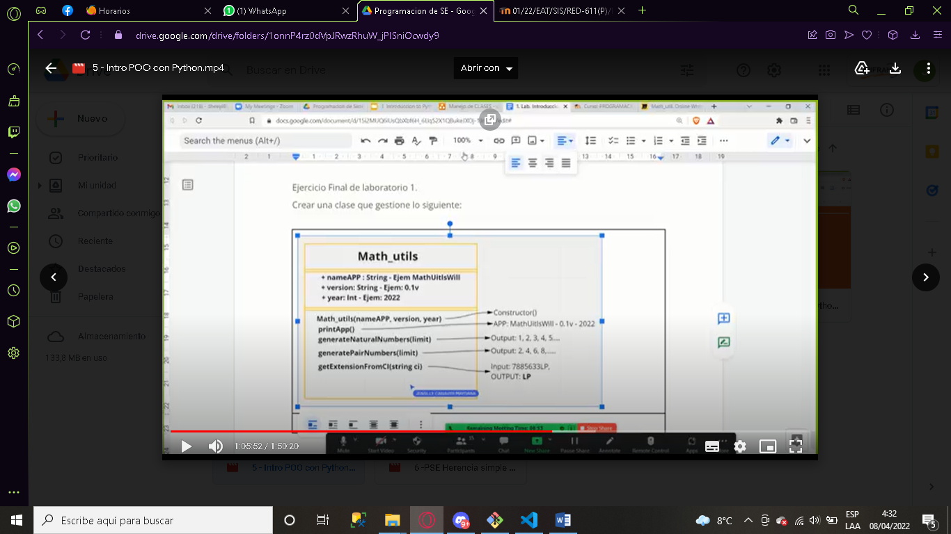

Consigna:

1. Se debe de crear una clase en Python.

* El nombre de la clase deber ser: Math_utils.py

1. Instanciar la clase en la clase main.

* Ejem: myUtilClass = Math_utils(“My APP”, “0.2v”, ”2022”)

